**Modelado y Validación de Arquitectura**

**Taller – Banco ABC**

**Presentado Por:**

Edwin Moreno Cristancho

Felipe Castellanos Arias

Frank Rodríguez

**DOCUMENTACION SOLUCION TALLER ABC**

A continuación, se describen los principios de diseño valorados en la solución del taller, los patrones seleccionados y la descripción del análisis de la solución a partir de las entidades de negocio y posterior establecimiento de los servicios que solucionan los requerimientos.

Se construyeron seis servicios principales los cuales serán descritos en el documento. Los servicios de entidad Convenios, Cuentas y Compensación. El servicio de Facturas realiza el llamado de los servicios externos mediante la aplicación del patrón de enrutamiento intermedió. Los servicios fueron implementados en REST.

Adicionalmente se construyeron dos servicios de utilidad para la autenticación de usuarios (SOAP) y envió de notificaciones.

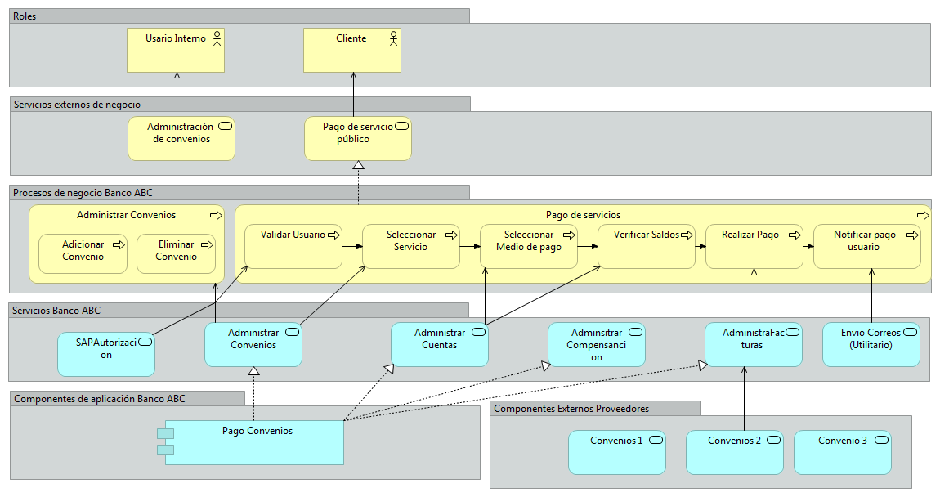

1. **PRINCIPIOS DE DISEÑO**

**Contrato estandarizado**

Para la implementación de la solución se definieron entidades de negocio las cuales hacían parte del flujo de información de los requerimientos planteados. A partir de la definición de entidades se establecieron contratos de servicios los cuales cumplieran con los requerimientos mínimos. Una vez definida la mensajería de cada capacidad se implementó la lógica de los servicios. Servicios como cuenta, convenios son transversales al negocio por lo cual fueron la base para la definición de los demás que hacen parte de la solución.

**Bajo Acoplamiento**

Los servicios se diseñaron pensando en la interoperabilidad futura con nuevos canales sin centrarse en restricciones de los canales actuales. Primero se realizó el modelamiento lógico y luego la implementación. Cualquier canal que requiera exponer la funcionalidad puede hacerlo mediante el consumo de estos servicios.

**Abstracción:**

Los contratos de los servicios expuestos solo entregan información en términos de negocio por lo cual aspectos de su implementación, tecnología, entre otros son transparentes para los consumidores. Los servicios se implementaron en el protocolo REST el cual facilita la interoperabilidad y la mensajería se baso en entidades de negocio por lo cual cada proceso solo tiene conocimiento de lo que necesita.

**Reusabilidad:**

Los servicios están implementados en el protocolo REST y fueron definidos en términos de negocio por lo cual cualquier nuevo canal puede consumirlos y exponer las funcionalidades al usuario final.

Los servicios están incluidos en el inventario empresarial por lo cual pueden ser descubiertos por el proceso que lo necesite.

**Descubrimiento de Servicios**

Los servicios están catalogados en el inventario de servicios por lo cual consumidores futuros pueden considerar su reutilización fácilmente. Los servicios cumplen estándares homogéneos y están implementados en REST. Se definieron servicios de entidad para cuentas, convenios y compensación y un servicio de Tarea para la facturación el cual orquesta los de entidad.

**Composición**

Se realizo composición de servicios para el servicio de factura el cual asocia los conceptos de negocio Convenio y Cuenta y realiza el llamado de los servicios externos disponibilizados por los proveedores con los cuales el **Banco ABC** tiene convenios. Estos servicios de composición también se encuentran catalogados en el inventario de servicios.

1. **PATRONES DE DISEÑO**

**INVENTARIO EMPRESARIAL**

Para la solución de las necesidades planeadas por el banco ABC se definió un inventario empresarial el cual contiene servicios de entidad para el manejo de cuentas, convenios, compensaciones y facturas. Los servicios se catalogaron en el inventario empresarial debido a que las capacidades son trasversales al negocio y son extensibles a nuevos canales, proceso o requerimientos que puedan surgir.

**ABSTRACCION ENTIDAD**

Se definieron servicios de entidad agnósticos los cuales pueden enriquecerse a la par con la evolución de los procesos del negocio.

**CAPAS DE SERVICIOS**

Se definieron servicios de Entidad y de tarea de acuerdo al alcance y estos están catalogados en el inventario de servicios.

**SERVICE FACADE**

Para el consumo de servicios externos expuestos por los proveedores con los que se tiene convenio se expuso una fachada para realizar el consumo de estos. (EJ. COMPENSACION, Facturas)

**LEGACY WRAPER**

Como planteamiento para solucionar el acceso a cuentas al sistema de AS400 se plantea este patrón con el fin de homogenizar el contrato para futuras composiciones y consumos de nuevos canales.

**ENRUTAMIENTO INTERMEDIO**

Como parte del servicio de Administrar Factura, cuyas capacidades son Consultar Factura, Pagar Factura y Compensar Factura, se incluyo utilidad interna que a partir de los 5 dígitos iniciales de la factura determina cual es el convenio asociado y enruta la petición al consumo posterior del servicio expuesto por el proveedor que corresponda. Esto facilita que nuevas composiciones se puedan realizar sin generar impactos adicionales a los consumidores.

**TRANSFORMACIÓN DATOS**

La transformación de los mensajes de respuesta en el servicio de Administrar Facturas se realiza mediante XSLT.

1. **ENTIDADES DEFINIDAS**

Como estrategia de solución para el escenario planteado se identificaron las entidades de negocio principales que hacen parte del proceso de pago electrónico de facturas con el fin de modelar las relaciones entre estas para dar solución a los requerimientos.

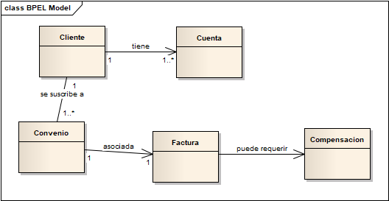

Entidades definidas para los servicios base de la solución:

Factura: Entidad de negocio que relaciona los valores asociados a una factura como lo son el identificador único y el valor asociado a esta.

Convenio: Entidad de negocio que maneja la información de los convenios que tiene firmados el banco. Contiene el identificador único del convenio, el nombre y la información de referencia de los recursos de consulta, pago, compensación.

Cuenta: Entidad que maneja la información de las cuentas o productos bancarios relacionados con los clientes. La relación se establece a partir de la información de identificación única del cliente. Maneja un identificador único del producto, el numero asociado, el tipo que puede ser cuenta corriente, ahorro o tarjeta de crédito. También maneja la información asociada a los conceptos del producto como el saldo disponible el cual será utilizada para las transacciones que se requieran.

Compensación: Entidad que maneja la información asociada a las compensaciones que se deben realizar ante novedades que no permiten el pago de facturas. Cuenta con la relación del convenio, la factura. La compensación debe realizarse a un cliente.

1. **SERVICIOS DEFINIDOS**

A partir de las entidades identificadas se identificaron los siguientes servicios.

**Administrar compensación**

Descripción: Permite notificar al área encargada sobre la realización de una compensación del pago de una factura que se debe realizar de forma manual en el caso que el servicio del proveedor no soporte esta capacidad.

URL de acceso: <http://localhost:9020/banco/convenio/v1/compensacion/>

Capacidades: generarCompensacion(idFactura)

Flujo Servicio:

1. Recibe el identificador de convenio y factura
2. Verifica si el convenio esta habilitado para realizar la compensación
3. En caso de que pueda hacer la compensación invoca al servicio del proveedor que realiza la compensación.
4. En caso contrario notifica al área encargada para que realice el proceso de forma manual.

**Administrar convenios**

Descripción: Permite realizar la administración (Consulta, eliminación y recarga) de los convenios.

URL de acceso: <http://localhost:9000/banco/convenio/v1/convenios/>

Capacidades: consultarConvenios(), consultarConvenio(idConvenio), eliminarConvenio(idConvenio), recargar().

Flujo Consultar Convenios:

1. Realiza la consulta al sistema backend
2. Retorna un listado de convenios disponibles.

Flujo Consulta Convenio:

1. Recibe como parámetro el identificador único de convenio.
2. Retorna la información del convenio consultado a traves de la entidad de negocio Convenio.

Flujo Eliminar Convenio:

1. Recibe el identificador único del convenio
2. Verifica la existencia del convenio
3. En caso de existir realiza la eliminación
4. En caso de no existir retorna la respuesta al canal consumidor.

**Administrar cuentas**

Descripción: Permite consultar las cuentas asociadas a un cliente y los saldos de estas.

URL de acceso: <http://localhost:9040/banco/convenio/v1/cuentas/>

Capacidades: consultarCuenta(idCuenta), consultarCuentaPorCliente(numeroDocumento)

Flujo Consultar Cuentas

1. Recibe como parámetro la identificación única del cliente en el banco
2. Consulta el backend de cuentas y retorna todos los productos cuenta asociados al cliente a través de un listado de la entidad cuenta. Se retornan los identificadores para que se puedan realizar consultas detalladas.

Flujo Consultar Cuenta

1. El consumidor envía como parámetro el identificador único de la cuenta del cliente el cual debe haber obtenido previamente.
2. Se retorna la información detallada de la cuenta en coherencia con la entidad de negocio Cuenta (identificación del cliente, numero, cuenta, idCuenta, saldo)

**Administrar factura**

Descripción: Permite realizar: Consultar: Permite consultar el valor a pagar de la factura consumiendo el servicio del proveedor. Pagar: Permite realizar el pago de una factura si el medio de pago seleccionado tiene saldo disponible. Compensar: Permite reversar el pago de una factura si el servicio del proveedor lo permite, en caso contrario crea una notificación al área correspondiente.

Además, este servicio es el encargado de direccionar las peticiones a la URL del servicio del proveedor según el identificador del convenio, la transformación de los mensajes de respuesta se realiza mediante XSLT.

URL de acceso: <http://localhost:9010/banco/convenio/v1/factura/>

Capacidades: consultarFactura(idFactura), pagarFactura(idFactura, valorFactura, idCuenta), compensarFactura(idFactura)

Flujo Consultar Factura

1. Recibe por parte del consumidor e identificador único de factura
2. Realiza la consulta del convenio asociado (a través del servicio Convenios) realizando la búsqueda por medio del número de factura. Esta información alimenta la entidad Convenios
3. A partir de la información de convenio obtenida y el identificador de factura realiza la consulta de la factura. Esta será mapeada en la entidad de negocio Factura.
4. Se retorna la información de la entidad de negocio. La factura cuenta con un identificador y el valor asociado el cual será utilizado para realizar el eventual pago.
5. La consulta de factura se realiza mediante la invocación de los servicios del proveedor.

Flujo Pagar Factura

1. El consumidor envía el identificador único de factura y el identificador de cuenta del cliente
2. Se realiza la consulta de convenio a partir de los primeros 5 dígitos del número de factura.
3. Se realiza la consulta de la cuenta desde la cual se realizará el pago de factura.
4. Se verifica que el valor de la factura no supere el saldo disponible en la cuenta.
5. Si se cumplen las condiciones se invoca el servicio externo para realizar el pago de la factura.

Flujo Compensar Factura

1. Se realiza la consulta del convenio a partir de los 5 primeros dígitos de la factura ingresados desde el consumidor.
2. Se valida si el convenio esta habilitado o en capacidad de realizar compensación de la factura.
3. En caso de estar en capacidad se invoca el servicio de compensación expuesto por el proveedor.
4. En caso contrario se notifica al área de incidencias para la gestión manual de la compensación generando un numero de radicado asociado.

* La compensación relaciona un identificador de convenio, un identificador de factura y un numero de radicado según la definición de su entidad.

**SAPAuthorization**

Descripción: Permite validar y autorizar a un cliente mediante un usuario y contraseña el acceso a la plataforma para el pago de convenios en línea.

URL de acceso: <http://localhost:8080/ws>

URL WSDL: <http://localhost:8080/ws/authorization.wsdl>

Capacidades: authorization(userName, password)

**Utilitarios (Envió Notificaciones)**

Descripción: Permite enviar notificaciones a los usuarios

URL de acceso: <http://localhost:9050/banco/convenio/v1/utilitario>

Capacidades: generarNotificacion (idFactura, mensaje)

Para mayor información acerca de los servicios ver documento de inventario de servicios (Inventario de servicios Taller.xlsx)

1. **EVIDENCIAS EJECUCION CAPACIDADES SERVICIOS**
2. **Consultar Factura**

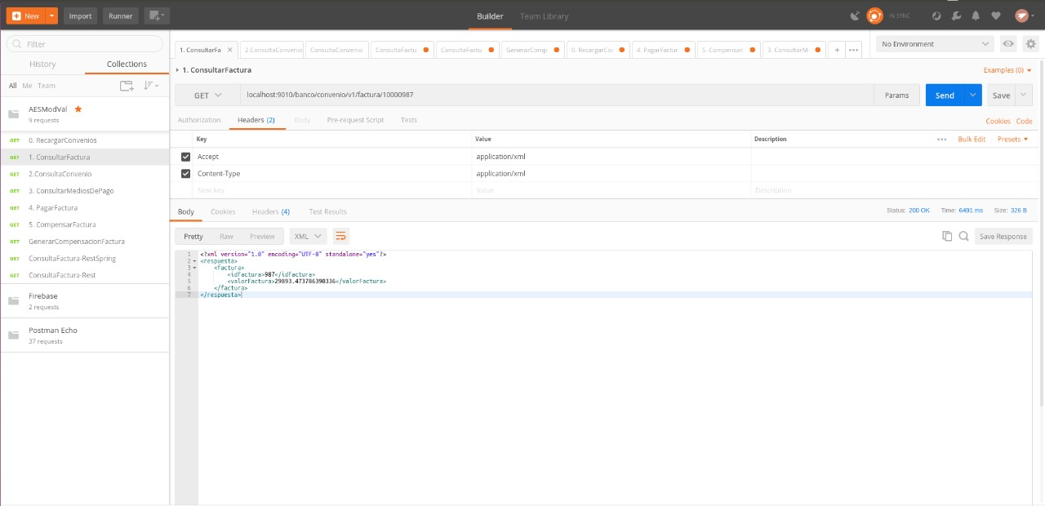

1. **Consultar Convenios**

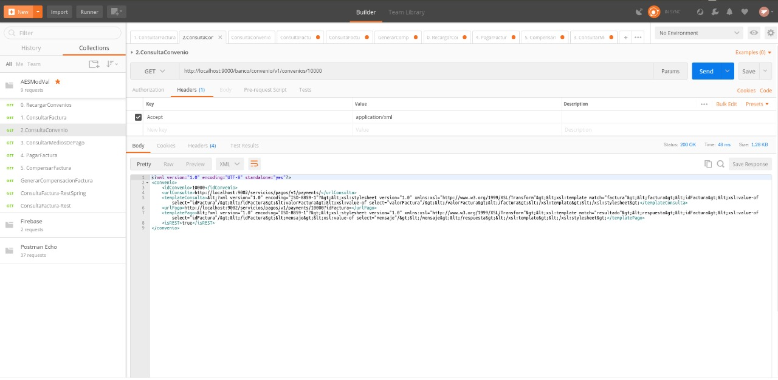

1. **Consultar Medios de Pago**

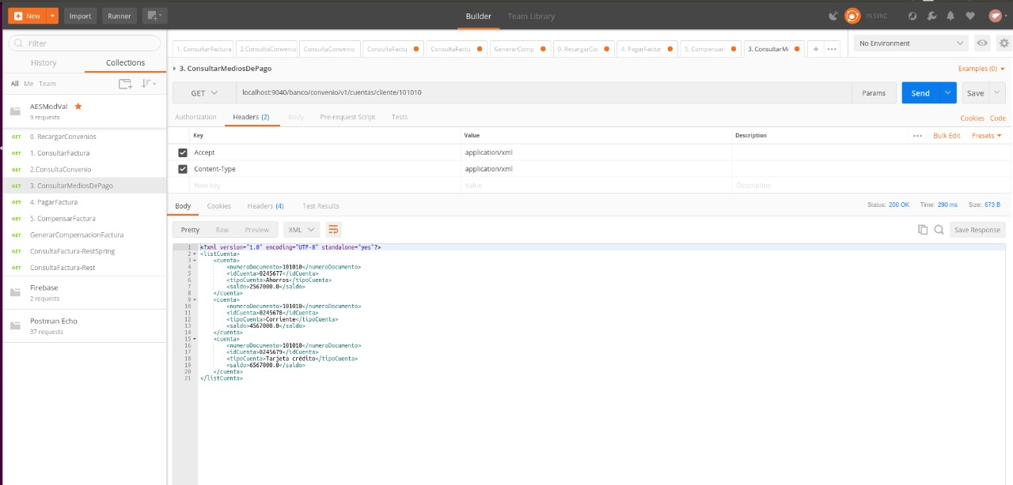

1. **Pagar Factura**

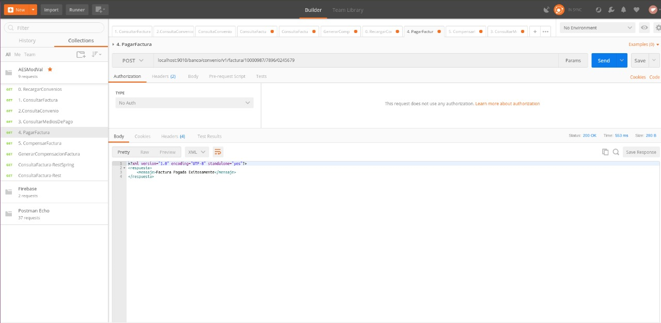

* 1. **Cuenta Sin Fondos**

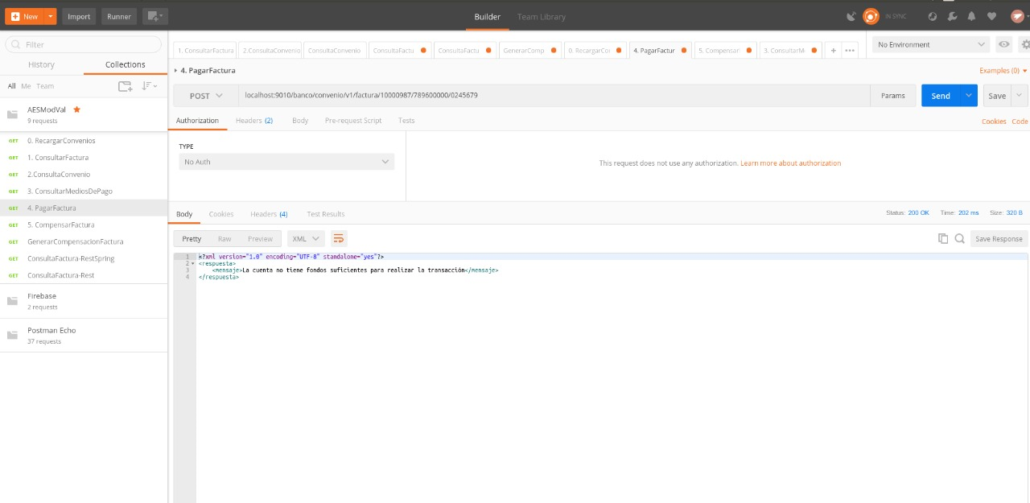

1. **Compensar Factura**

